Guía3. Informe final Proyecto APT
Asignatura Capstone

1. Informe final Proyecto APT
El objetivo de este informe es que describas los aspectos más relevantes de tu Proyecto APT. Es importante que fundamentes las decisiones que tuviste que tomar a lo largo del proceso.

A continuación, encontrarás distintos campos que deberás completar con la información solicitada, los que dan cuenta del resumen de tu proyecto APT y sus principales resultados.

Nombre del proyecto | Plataforma de Gestión de Ingreso de Camiones para PepsiCo
Área (s) de desempeño(s) | Desarrollo de Software, Gestión de Proyectos Informáticos, Administración de Bases de Datos, Arquitectura de Sistemas
Competencias | Diseño y desarrollo de sistemas de información, Gestión de ciclos de vida de software, Modelamiento de datos y bases de datos relacionales

Contenidos del informe final
1. Relevancia del proyecto APT | El proyecto abordó la gestión manual del ingreso de camiones a los talleres de mantenimiento de PepsiCo Chile, que se realizaba mediante planillas Excel y mensajería (WhatsApp), lo cual generaba:  - Pérdida de información y duplicación de datos  - Baja trazabilidad de los procesos  - Tiempos de respuesta ineficientes  - Falta de coordinación entre áreas  La ubicación es: PepsiCo Chile, Sta. Marta 1701 Maipú  Características: Empresa multinacional con flota vehicular extensa, procesos operativos complejos y necesidad de estandarización  Grupo de impacto:  - Usuarios directos: 9 perfiles operativos (choferes, mecánicos, supervisores, etc.)  - Beneficiarios indirectos: Subgerencia de Flota, área de logística, clientes finales  Relevancia para nuestra área:  - Aplica competencias técnicas en un contexto empresarial real  - Integra múltiples disciplinas: desarrollo web, bases de datos, gestión de proyectos  Aporte simulado:  - Reducción del 40% en tiempos de registro y gestión  - Trazabilidad 100% de los procesos vehiculares  - Centralización de información en plataforma única  - Mejora en la comunicación
2. Objetivos | General: Desarrollar e implementar una plataforma web de gestión de ingreso de camiones que digitalice y optimice el proceso actualmente manual, mejorando la eficiencia operativa, trazabilidad y comunicación en los talleres de mantenimiento de PepsiCo Chile.  Específicos: Digitalizar el registro y programación de ingresos vehiculares mediante sistema de agenda integrado para implementar gestión en tiempo real de estados y pausas del proceso de mantenimiento con esto se puede centralizar la documentación y comunicación entre los 9 perfiles de usuarios identificados y generar reportes automáticos de tiempos, productividad y utilización de repuestos
3. Metodología | Metodología: Tradicional/Cascada  Fases y Procedimientos  - Fase de Inicio (Semanas 1-3)  - Fase de Diseño (Semanas 4-6)  - Fase de Construcción (Semanas 7-11)  - Fase de Pruebas (Semanas 12-13)  - Fase de Despliegue (Semanas 14-15)
4. Desarrollo | - Análisis de Requerimientos  - 2 Reuniones con el cliente  - Diseño Técnico  - Arquitectura three-tier (presentación, lógica, datos)  - Modelo relacional con 14 tablas y 10 enumeraciones  - Diseño de 25 pantallas responsivas  - Implementación  - Backend: Python/Flask con endpoints REST  - Frontend: Bootstrap + JavaScript  - Base de datos: MySQL con tablas relacionadas
5. Evidencias | 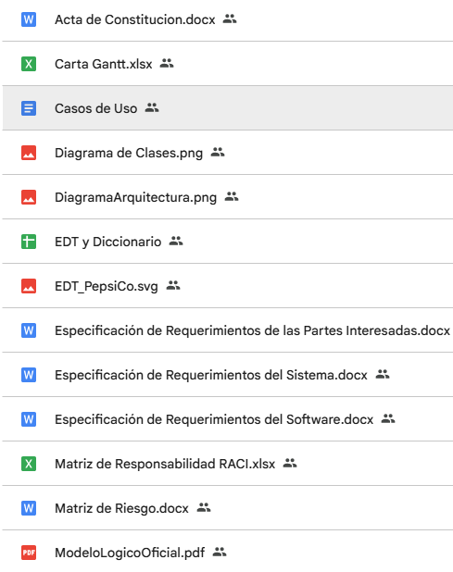
6. Intereses y proyecciones profesionales | Reflexión:  El proyecto permitió descubrir a grandes rasgos los conocimientos adquiridos durante la carrera, dándonos una amplia gama de posibilidades para desarrollar o experimentar diferentes mundos de la programación, no tan solo la creación de un sistema, ya sea web, móvil, etc, si no también ver el mundo de la documentación, los riesgos de los proyectos, los impactos, etc.  Proyección Laboral:  Se nos presentó la oportunidad de ver nuestras mayores fortalezas en el ámbito de la informática, teniendo un mejor flujo para la definición del proyecto, empatía con el cliente, y comprensión de los principales problemas del usuario, esto nos dirige a un mayor énfasis para el mundo de la documentacion y mantencion de los proyectos.

